Муниципальное автономное дошкольное образовательное учреждение
Малинский центр развития ребенка детский сад «Чайка»
Ступинского муниципального района

Конспект
непосредственно образовательной деятельности

«Как выращивают хлеб»
(подготовительная группа)

Подготовила и провела:
воспитатель
Романова А.В.
20.12.2012 год

Г.п. Малино 2012 год

Проектировочный компонент:

Направление: познавательно-речевое
Образовательная область: познание
Образовательная деятельность: формирование целостной картины мира, расширение кругозора

Цель: познакомить детей с процессом выращивания хлеба.

Программное содержание:
- Познакомить детей с этапами выращивания хлеба;
- Познакомить с трудом людей, выращивающих хлеб;
- Развивать мыслительную деятельность, речь детей.
- Учить делать поделки из теста, совершенствовать ручные умения и навыки;
- Закрепить знания художественного слова, учить использовать элементы народного фольклора
- Активизировать словарь
- Воспитывать бережное отношение к хлебу, уважение к человеческому труду.

Материалы:
Мультимедийная система, картины, тесто, произведение Одоевского В. «Мороз Иванович», рассказ Э. Шина «Хлеб растет», сказка «Два колобка», фрагмент музыки

Предварительная работа:
Чтение художественной литературы: Л. Кон из книги о растениях «Пшеница, рожь», Пришвин М. «Лисичкин хлеб», Я. Тайз «Я здесь», Л.Кузьмин «Заветное дело», русская народная сказка «Колосок». Рассматривание картин И.Шишкин «Рожь», С. Куприянова «Вспашка», «Посев», «Уборка», «Озимые». Заучивание стихов, пословиц, поговорок, загадок о хлебе.
Исследовательская деятельность: посев ржи.

Интеграция образовательных областей:
коммуникация, познание, чтение художественной литературы, музыка, безопасность, социализация

Методические приемы:
Игровой, словесный, практический, наглядный

Активизация словаря: хлебороб, зябь, озимые, пахота, сев, жатва, горячая пора

Организационный компонент:
В соответствии с СанПиН:
в групповой комнате проведена влажная уборка;
проветривание
мебель соответствует росту детей;
подобран безопасный материал для занятия

Воспитатель читает детям стихотворение «Осень» (слайд шоу к тексту)
Беседа по прочитанному: о чем говорится в стихотворении?
Высказывания детей.
Воспитатель: А кто может объяснить слова из стихотворения «только зеленеет озимь на полях»
Высказывания детей.
Воспитатель: в сентябре, когда убран урожай хлеба и овощей, на поля выезжают трактора и вспахивают землю, затем сеют зерно в землю. Посев семян под зиму называют озимый сев, а всходы, которые прорастают из земли называются озимые (рассказ сопровождается показом иллюстраций). Мы с вами тоже посеяли в лотки семена. Какие это семена?
Высказывания детей.
Воспитатель с детьми рассматривают зарисовки: посев зерна в землю, полив, появление ростков, подросшие ростки, ковром выросла зелень.
Воспитатель: Вот это и называется озимью (работа со схемой)
Наступает зима, что будет с озимью на полях?
Высказывания детей.
Послушайте отрывок из сказки В.Одоевского «Мороз Иванович»:
«- Вот ты говоришь, — сказала она, — что ты старик добрый, а зачем ты зелёную травку под снежной периной держишь, на свет божий не выпускаешь?
— Не выпускаю потому, что ещё не время; ещё трава в силу не вошла. Осенью крестьяне её посеяли, она и взошла, и кабы вытянулась уже, то зима бы её захватила, и к лёту травка бы не вызрела. Вот я и прикрыл молодую зелень моею снежной периной, да ещё сам прилёг на неё, чтобы снег ветром не разнесло; а вот придёт весна, снежная перина растает, травка заколосится, а там, смотришь, выглянет и зерно, а зерно крестьянин соберёт да на мельницу отвезёт; мельник зерно смелет, и будет мука, а из муки ты, Рукодельница, хлеб испечёшь.»
Воспитатель: Зима. Холодно, ночи длинные. А чем же в это время заняты люди? Высказывания детей.
Воспитатель: Зимой и ранней весной русский народ отмечает очень много старинных и современных праздников. Давайте вспомним, какие вы знаете праздники? Высказывания детей.
Воспитатель: Молодцы, много праздников назвали. Каждая семья встречает гостей с выпечкой, пирогами, блинами, печеньем и горячим чаем.
Пирожки пекут из теста. Ваши мамы и бабушки встают очень рано, когда все еще спят, и замешивают тесто, тогда оно получается мягким, душистым и пышным. А чтобы тесто поднялось – ему нужно тепло и тишина.
В старинные времена так и говорили детям – вы сильно шумели, поэтому хлеб или пироги получились клеклыми, тяжелыми. Вот и я сегодня встала пораньше и поставила тесто. Вот какое тесто получилось.
Ребята, а вы не хотите попробовать испечь пирожки? Высказывания детей.

Только сначала нужно вымыть ручки. (Дети моют руки)
Проводится пальчиковая гимнастика «Ватрушки»:
Мы для милого Ванюшки (показ друг на друга)
Испекли бы три ватрушки (с мизинца загибают три пальца).
Только нет у нас пока (разводят руки в стороны)
Ни муки, и ни песка, (загибаем поочередно пальцы на двух руках,
Ни яиц, ни соли, начиная с большого пальца)
Ни дрожжей, ни молока.
Детям завязывают фартуки.
Воспитатель: Ребята, у вас у каждого есть кусочек теста. Из какой он муки? Высказывания детей.
Какой хлеб будет из ржи? Высказывания детей.
Какой хлеб будет из овса? Высказывания детей.
Что можно слепить из теста? Высказывания детей.
Воспитатель: Ребята, слепите из теста 2-3 изделия, какие вам хочется. Сами поедим и друзей угостим.
Педагог включает спокойную музыку, дети лепят хлебобулочные изделия и выкладывают на противень. Рассматриваем, кто что слепил.
Воспитатель: Ребята, давайте попросим нашу няню отнести противень на кухню, чтобы повара испекли наши угощения.
Дети моют руки, снимают фартуки.
Воспитатель: Ребята, а сейчас садитесь на свои места. Как говорили в старые времена «Посидим рядком, да поговорим ладком». Вспомним пословицы и поговорки о хлебе.
- Береги хлеб для еды, а деньги для беды.
- Была бы голова на плечах, а хлеб будет.
- Не в пору и обед, если денег нет.
- Без хлеба, без соли никто не обедает.
- Плевать на обед, если хлеба нет.
- Покуда есть хлеб, да вода, все не беда.
- Хлебушка-калач дедушка.
- Хлеб – дар божий, отец-кормилец.
- В хлебе наша сила.
- Хлеб всему голова.
- Хлеб – наше богатство.
- Будет друг, если хлеба есть круг.
- В поле - по хлеб, в лес – по дрова.
- Всякому зерну своя борозда.

Воспитатель: Прошла зима холодная, наступила весна. В конце весны снег растаял, все поля голые. И только озимые зеленые – глаз радуют (показ картинок).
Чтение рассказа Э. Шина «Хлеб растет»:
Кругом деревни поля ещё голые. А одно поле — будто зелёной краской залито. Такое яркое, такое весёлое, такое праздничное!
Мама сказала:
— Это хлеб растёт.
Зелёные ростки, одинаковые, как родные братцы, кустиками, кустиками торчат. Когда же они успели вырасти?
Мама объясняет: это озимый хлеб. Его под зиму сеяли, прошлой осенью.
Зёрна успели до холодов проклюнуться, прорасти и поднять над землёй кустики нежных зелёных листьев.
Потом их снегом закрыло. И уснули они до поры до времени. Над полем вьюги свистели, морозы студили землю.
А хлеб терпел.
Зябко ему было под снегом, темно. И долго-долго зима не кончалась...
Но дотерпел хлеб, дождался весны. И как только она пришла, сразу ожил, сразу начал расти. Не пропустил первое тепло, не замешкался.
Тянется к солнышку, старается!
Идут люди весёлым зелёным полем, глянут по сторонам, улыбнутся:
— До чего хлеб хорош!
Подсохнет земля на полях, хлеборобы продолжают сеять: яровой ячмень, овес. В теплые весенние дни много влаги, быстро прорастет зерно. Летом ухаживают за посевами: пропалывают, подкармливают, рыхлят почву. А в августе, когда нальется колос, наступает горячая пора – жатва.
Воспитатель читает детям русскую народную сказку «Два колоска»:
Говорит колосок колоску:
- Что ты так, братец, согнут в дугу, к земле припадаешь, видно, силы не знаешь?
- Нет, сосед, постой: тянет меня к земле зерно за собой, а ты стоишь, как лоза строен, потому что нет в тебе зёрен.

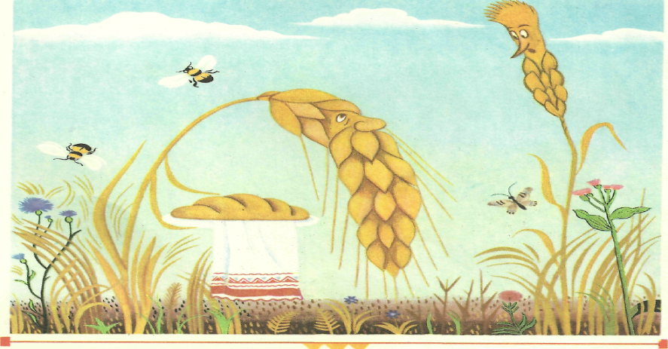

Жатва – горячая пора у хлеборобов. С раннего утра и до позднего вечера работает техника на полях: комбайны убирают хлеб, грузовики отвозят зерно, трактора закатывают солому в большие тюки.
А техникой управляют люди: шофера, комбайнеры, трактористы.
(рассматривание колосков: рожь, пшеница, овес, ячмень).
Воспитатель: скоро сказка сказывается, да, не скоро дело делается. Ребята, давайте посмотрим, сколько нужно времени, чтобы хлеб дошел до нашего стола от зерна до каравая.
Высказывания детей.

Рефлексивный компонент:
Воспитатель проводит беседу с детьми по пройденному материалу по вопросам:
- как называется посев зерна под зиму? высказывания детей;
- как называются вспаханные под зиму поля? высказывания детей;
- как называется уборка урожая? высказывания детей;
Воспитатель: многие люди трудились днем и ночью, чтобы хлеб на стол пришел. В пословице говорится: хлеб – драгоценность, его береги, в меру к обеду бери.
Чтение детьми стихотворений о хлебе.
Помощник воспитателя заносит в группу на подносе горячие пирожки.
Воспитатель: А вот и пирожки наши поспели, давайте чай пить!

